Fayçal BOUZOUAID
Cite Des 50 Logements Bat N° 2 Appt N°4
STAOUIELI ALGER
Téléphone : 021 39 61 42
Mobile : 0661 260 265 / 0540 424 443
bouzfaycal@yahoo.fr
Né le 16/ 01/1965 à ALGER
Marié 02 enfants
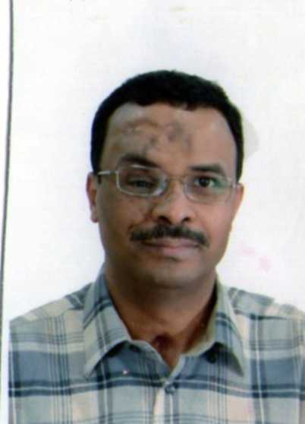
Fonction : Actuellement, assistant à la direction générale , à l’entmv (entreprise nationale de transport maritime de voyageurs) depuis OCTOBRE 2019
Expérience professionnelle
Parcours professionnel
Chef de service finance et budget a L'A P C de Hydra
Auditeur promue au grade de chef de mission au sein du cabinet d'expertise comptable et commissariat aux comptes depuis décembre 1992 au 31 janvier 2011
Assistant P D G chargé de l'audit et le contrôle interne au sien d'une entreprise public rattaché au secteur du bâtiment en l’occurrence l’entreprise de construction métallique sidi moussa du 23 OCT 2011 au 14 MAI 2015
j’ai assumé la fonction d'assistant du P D G chargé de l'audit et le contrôle interne au sien d'une entreprise publique rattaché au secteur du tourisme en l’occurrence la chaine EL AURASSI , mai 2015 à Mars 2019
parmi les nombreuse mission accomplies figurent :
les commissariats aux comptes des EPL et EPE -SPA
les commissariat aux apports des entreprises (EPE)
Des missions d'expertise et révision des comptes des EPL et EPE-SPA
Des missions d'audit générale des EPE-SPA
Des missions de liquidation des entreprises publique au titre de liquidateur durant une période de Six mois
Tenue de comptabilité des clients au cabinet
Validation des inventaires des investissements et stocks
Directeur des Finances et la comptabilité au niveau d'une EPIC
Assistant PDG charge de l’audit et contrôle interne EPE-ECM
Mise à jour des procédures de la chaine
Domaines de compétences
Compétence techniques
l'exercice de l'audit dans un cabinet d'expert-comptable commissaire aux comptes au titre d'un stage d'expert-comptable
- conduire et diriger des missions d’audit interne, planifiées et commandées, au sein des structures de l’entreprise dans le strict respect du référentiel et des procédures d’audit
Elaborer les notes d’orientation et le programme de travail de la mission d’audit
Encadrer, diriger et orienter les travaux des auditeurs internes
A mon actif un certain nombre de mission exercé durant plusieurs année , il s'agit notamment de ce qui suit :
- Commissariat aux comptes de plusieurs E P L et E P E / SPA
- Commissariat aux apports ( filialisation des secteurs d'activité des entreprise , prestation de service dans le secteur maritimes )
-Mission d'audit générale d'entreprise du secteur de construction et prestation de service ,enfin industrielle
-Mission d'assainissement des comptes auprès des entreprises nationales
- liquidateur d'entreprise nationale pour une durée de 6 mois
-mission d’expertise des comptes des entreprises nationale
Etudes et diplômes
Diplôme de comptable principale-session 1987/1989
Diplôme d'Etude Universitaire d'Application (DEUA) filière comptabilité fiscalité -session 1991/1994 au niveau de l’université de KHAROUBIE ALGER
Autres formations
Stage d'expert-comptable (1994-1996) , parmi les thèmes développés durant le stage :
- T V A
-Base théorique des calculs des couts
- Arbitrage commercial
- les sociétés commerciales entre l'aspect juridique et comptable
- opération financières
- liquidation des sociétés…
Formation en bureautique (WINDOWS 98 -WORD 2000-EXCEL 2000)
Participation ; a une formation sur les modification apportées au nouveau code des marchés publics AVRIL 2012 ; séminaire intitulé « calcul des impôts différés , clôture des états financiers ,établissement de la liasse fiscale et les annexes comptable «

Langue
Arabe très bons : une bonne capacité rédactionnelle
Français très bons : une bonne capacité rédactionnelle
Anglais : niveau moyen (scolaires)

